中学校 国語 四字熟語③～上の二字の熟語が下の二字の熟語に作用するもの①～（解答）
一 次の四字熟語の□にあてはまる熟語をあとの から選んで書きなさい。
（１０点×８問）

⑴ 意味 ……意味が深く、含みのあること。
⑵ 暗中 ……方針が立たず手探りであれこれ試みること。
深 長
⑶ 投合……互いの気持ちが合うこと。

点
模 索
⑷ 因果 ……結果には必ず原因があること。
意 気
⑸ 我田 ……自分の都合のよいように計らうこと。
応 報
⑹ 無量……身にしみて、心に深く感じること。
引 水
⑺ 起死 ……絶望的な状態から盛り返すこと。
感 慨
⑻ 暗鬼……疑う気持ちがあると、なんでも恐ろしくなること。
回 生
疑 心

疑心 模索 回生 意気 感慨 応報 引水 深長

二 次のＡさんとＢさんの会話を読み、（ ）にあてはまる四字熟語を前の⑴～⑻から
選び、漢字で書きなさい。（２０点×１問）

Ａさん「昨日の甲子園野球観た？」
Ｂさん「観たよ！Ｃ高校対Ｄ高校の試合、白熱したね！」
Ａさん「そうそう！九回の表の時点でもう勝負は決まったと思ったよ。」
Ｂさん「Ｃ高校六点、Ｄ高校が一点。Ｄ高校が勝つとは誰も思わないよね。」
Ａさん「うん。でも、九回の裏、Ｄ高校が巻き返したね。」
Ｂさん「打撃陣の勢いが止まらなかった。一気に六点入れるなんて驚いたよ。」
Ａさん「まさに（ 起死回生 ）とはこのことだね。」
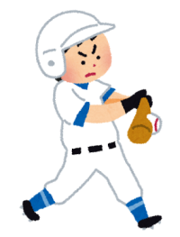
（ ）年（ ）組（ ）番 名前（ ）

